Открыть конспект в Notion

Gitlab runner
С недавних пор использовать shared runners гитлаба стало проблематично, поэтому мы развернем свой гитлаб раннер. Для этого можно использовать несколько вариантов, но мы сделаем так:
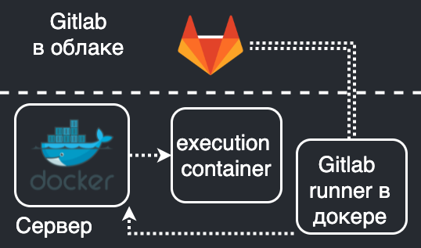
архитектура
- Gitlab runner запущен в виде докер контейнера на сервере. В него примонтирован `/var/run/docker.sock`
- Gitlab runner регистрируется в облачном Gitlab и принимает на выполнение инструкции из `gitlab-ci.yml`
- Gitlab runner на каждую джобу через /var/run/docker.sock запускает новый контейнер
Инструкции
Существует несколько разных инструкций. Например официальная. Или вот это. С первого пинка оно заводится не у всех, поэтому ниже пошаговая инструкция, как все завести, которая во многом является официальной докой с небольшими дополнениями
Step-by-step инструкция
1. Развернем контейнер runner'а:
docker run -d --name gitlab-runner --restart always \ -v /srv/gitlab-runner/config:/etc/gitlab-runner \ -v /var/run/docker.sock:/var/run/docker.sock \ gitlab/gitlab-runner:latest
Проверьте, что сокет и конфиг смонтировались.
2. Зарегистрируем runner в Gitlab:
docker run --rm -it -v /srv/gitlab-runner/config:/etc/gitlab-runner gitlab/gitlab-runner register
3. Перед вами будет список вопросов — там все понятно. Последний пункт — выбор типа executor. Выбираем docker.
4. Проверяем в Gitlab, что runner появился и горит зеленым. Можно попробовать прогнать тестовый CI с каким нибудь echo "hello world" ffsddfdsf. Если runner не горит зеленым или CI не прогоняете, то попробуйте рестартануть runner:
docker restart gitlab-runner
5. Когда все заработало, нам осталось сделать так, чтобы execution контейнер тоже имел доступ к докеру, чтобы можно было запускать контейнеры, сервисы. Т.е. и execution контейнер должен иметь доступ к docker.sock. Для этого нужно:
- Замаунтить docker.sock в execution container
- Дать execution container привилегированный режим (--privileged)
Идем в файл конфига config.toml, который лежит в bind mount /srv/gitlab-runner/config/, и делаем его похожим на то, что на скрине:
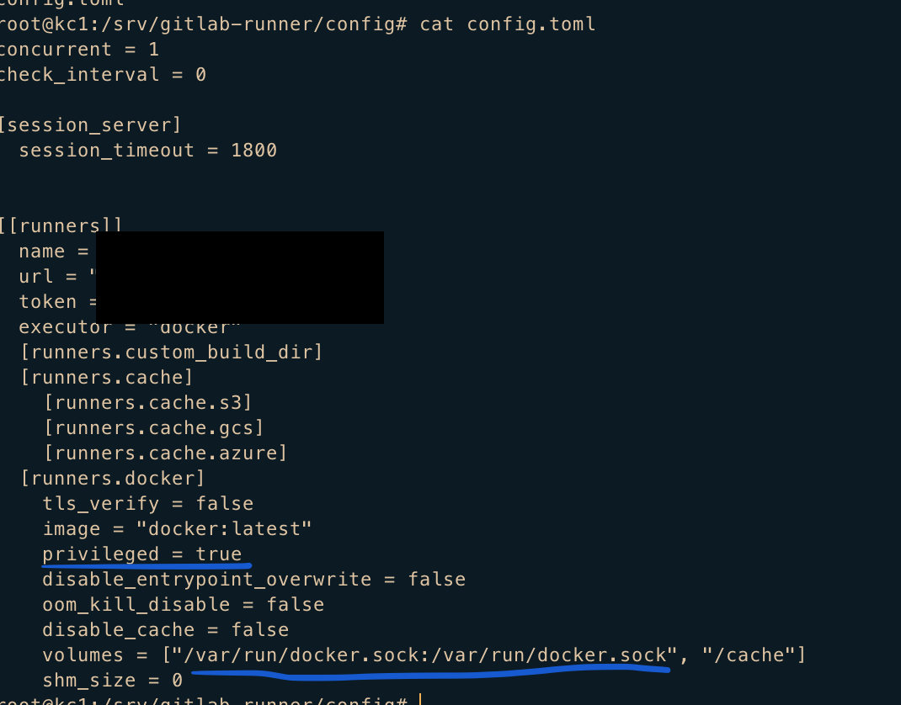
config.toml
6. Перезапустите runner и по идее you are done.

6.1 CI/CD Pipeline

Цель этого домашнего задания — убедиться, что вы поняли как использовать CI/CD, делать контуры из веток и использовать Gitlab services. Для этого создайте в Gitlab открытый репозиторий (чтобы туда могли зайти третьи лица). Важно работать в gitlab.com, а не в gitlab karpov courses, так как в первом вам будут предоставлены бесплатные раннеры. В этом репозитории вы и будете настраивать свои пайплайны. Задание состоит из нескольких частей:
1. Создать два контура (две ветки) TEST и PROD с двумя любыми стейджами в каждом.
2. Сделать пайплайны, которые будут деплоить в ваш swarm-cluster. Пайплайны будут состоять из двух стейджей:
I. Сборка. На ней вы собираете свой старый добрый web_app_<test/prod>. Только теперь регистрироваться в redis ему не обязательно. А получать секретное число он будет теперь НЕ из нестабильного источника (читайте далее).
II. Деплой. Сервис из тестового контура должен деплоиться в swarm с названием web_app_6_1_test, а из продовского контура — в web_app_6_1_prod. Порты, на которых задеплоится сервис, определяете вы.
3. Создать для пайплайнов pipeline triggers, с помощью которых пайплайны можно будет дёргать, используя только, например, curl. Чекер должен получить две ссылки на два pipeline trigger: на запуск продовского пайплайна и запуск тестового пайплайна. При проверке он дёрнет наугад один из pipeline-trigger и будет следить, чтобы сервис из дёрнутого контура поднялся, а из другого — поднят не был.
4. Наконец, ваш задеплоенный сервис, как и раньше, должен возвращать секретное число, но попасть к нему оно должно ещё в пайплайне на стадии сборки. Подключите к пайплайну ci service из образа waryak/karpov_courses:secret_ci_service, у которого есть один endpoint: GET <host>:5000/get_secret_number/<test/prod> (т.е. для каждого контура свой endpoint — будут возвращаться разные секретные числа). Как обычно, вернётся такой JSON: {"secret_number":xxxx}. Это число вам нужно заэмбеддить в ваш web_app_x, чтобы в swarm отдавать уже его.

